**深 圳 大 学 实 验 报 告**

**课程名称： 软件工程**

**实验项目名称： 实验2 PowerDesigner 数据库设计**

**学院： 计算机与软件学院**

**专业： 软件工程（腾班）**

**指导教师： 卢亚辉**

**报告人： 黄亮铭 学号： 2022155028 班级： 腾班**

**实验时间：2024年9月14日（周一）~2024年10月6日（周日）**

**实验报告提交时间： 2024年9月22日（周日）**

**教务部制**

**一、实验目的**

1.熟悉 PowerDesigner 的基本用法；

2.掌握用 PowerDesigner 设计数据库的方法；

3.学会 PowerDesigner 中数据库模型转换方法；

4.掌握将数据库模型导入 Access 数据库的步骤。

1. **实验内容**

按照期末大作业的内容，进行对应业务和功能的数据库设计。下面两种方式选择其中之一：

方式一

1.使用 PowerDesigner 设计数据库逻辑模型（或者使用你熟悉的数据库建模工具，比如）；

2.将数据库逻辑模型转成物理模型()；

3.在 PowerDesigner 中通过 ODBC 数据库桥连接 Access 数据库（或者其他数据库，比如mysql，sqlite等）;

4.将数据库模型导入 Accsee 数据库（或者其他数据库，比如mysql，sqlite等）中生成数据库表。

方式二

1. 登陆在线编辑工具drawdb:https://www.drawdb.app/，设计数据库逻辑模型
2. 或者导出为SQL语句
3. 在mysql或者其他数据库中，导入SQL语句，完成数据库的创建

**三、实验步骤**

本次实验我选择使用方式一，即利用在线编辑工具PowerDesigner进行数据库逻辑模型设计。

1. 参考实验文档中提供的数据库逻辑模型开始设计。

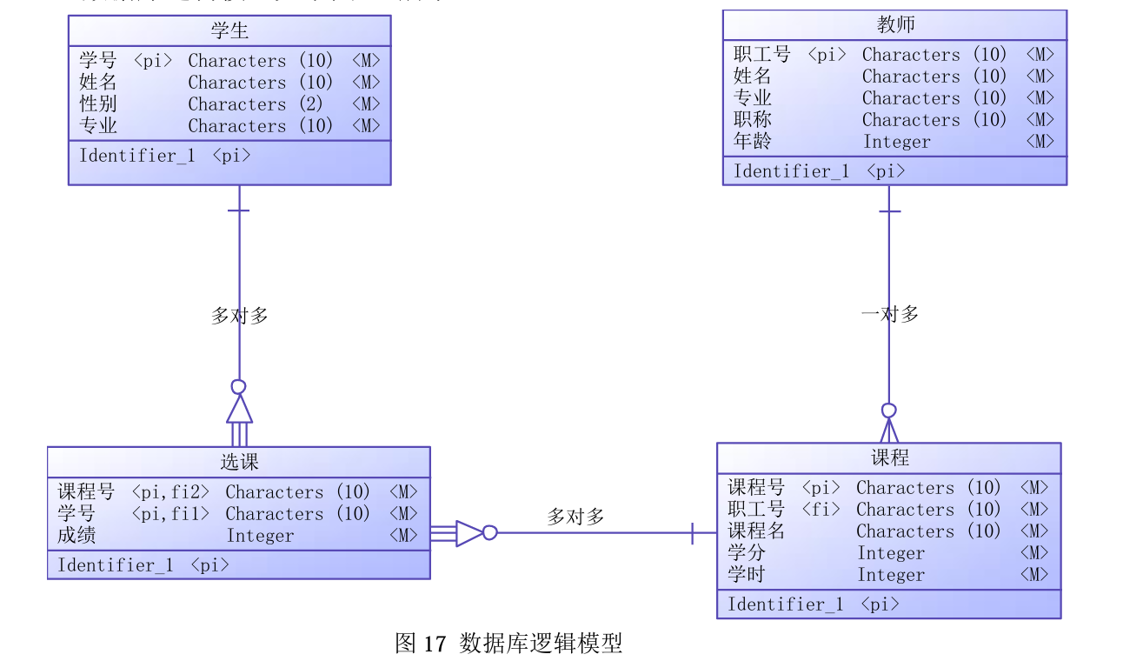

图1：数据库逻辑模型

1. 根据实验文档提供的下载地址下载PowerDesigner，然后安装并打开。

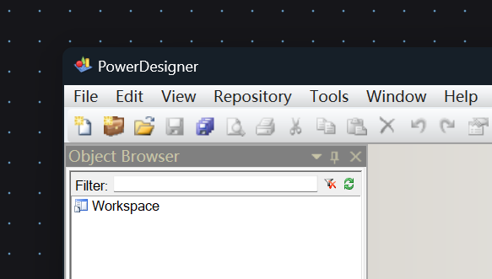

图2：编辑工具

1. 在侧边栏中点击“添加表”新建表。新建一个名为“LogicalDataModel”的逻辑模型

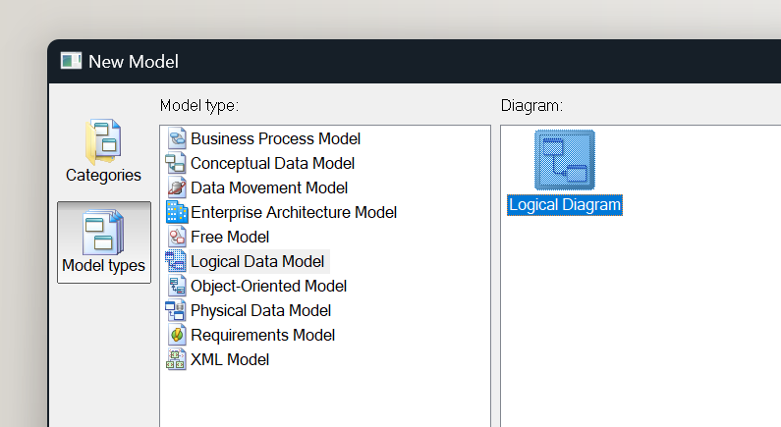

图3：创建逻辑模型

1. 按上述方式一共新建张表。选择工作界面左边Toolbox中的Logical Diagram下的Entity，在绘图区域点击三次 则生成3个实体

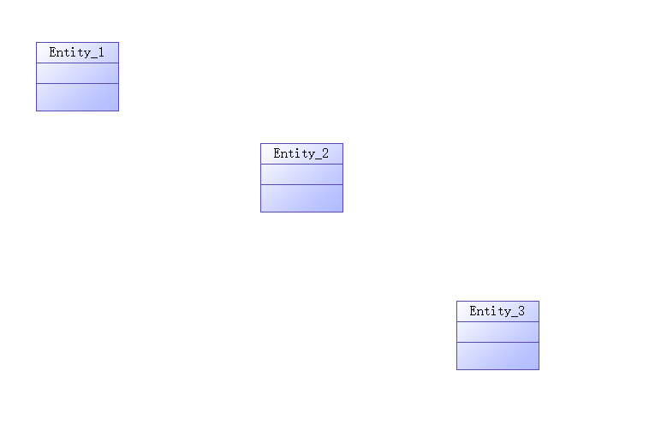

图4：新建表

1. 双击各实体按照要求设置每个实体的名称和属性。

|  |  |  |
| --- | --- | --- |
|  |  |  |
|  |  |  |

图5：设置实体的名称和属性

1. 根据实验文档给出的每张表之间的关系来设置关系（一对一、一对多和多对多等）。

在 Toolbox中的Logical Diagram 下选择 Relationship 图标来设置各实体之间的关系。

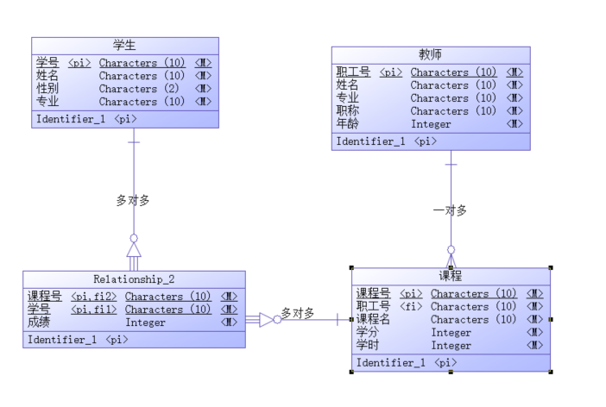

图6：设置实体之间的关系

数据库逻辑模型转成物理模型

1. 点击工具栏中“Tools”，选择“Tools”选项下的“Generate Physical Data Model”，即可生成物理模型。

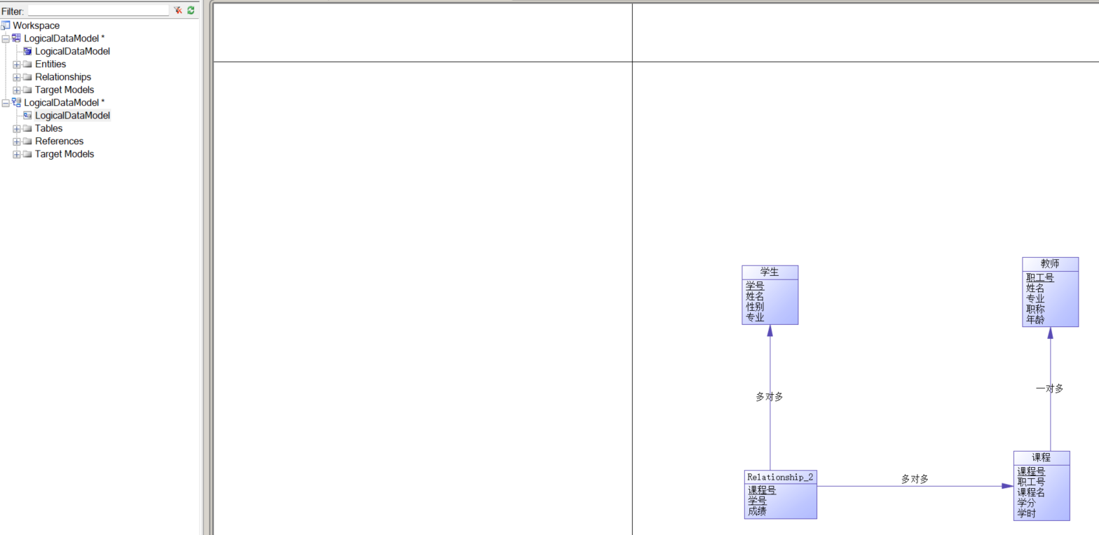

图7：生成物理模型

1. 在PowerDesigner中通过ODBC数据库桥连接MySQL数据库
   1. ）打开“控制面板”→“管理工具”，双击“数据源（ODBC）”，弹出“ODBC数据源 管理器”对话框，如下图所示，选择“用户DSN”，点击左侧“添加”按钮，弹出“创建新 数据源”对话框，在下面选择MySQL ODBC 9.0 Unicode Driver，TCP地址填localhost，这样数据源就建立好了。

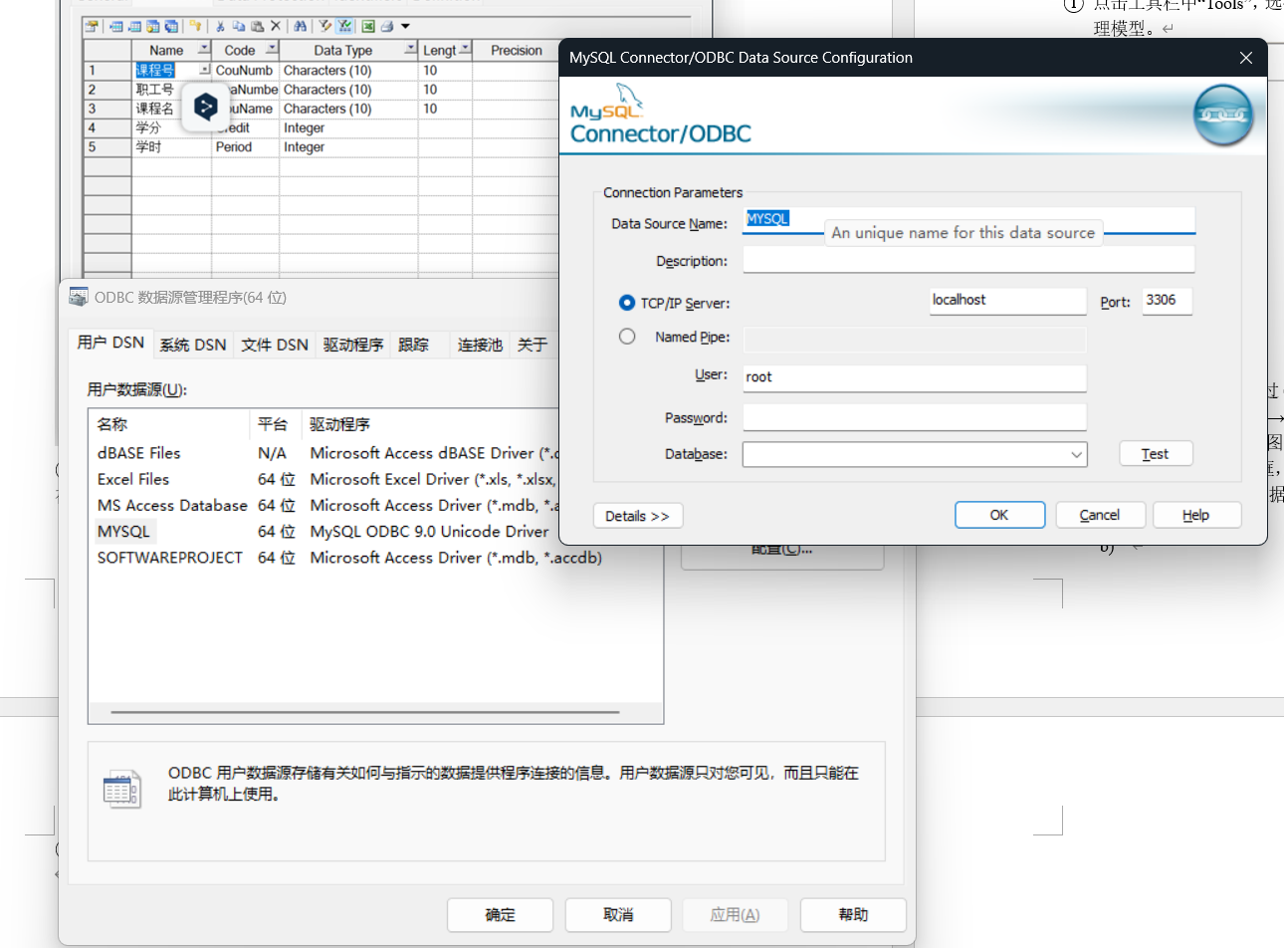

图8：设置数据源

* 1. 在Power Designer 工具栏Database中选择“connect”，弹出“Connect to a Data Source” 对话框如图所示，在Data source栏中选择“ODBC machine data source”，在下拉框中 选择刚才建立的数据源名称，点击“Connect”，如果没有弹出“连接失败提示”，则连接成功。

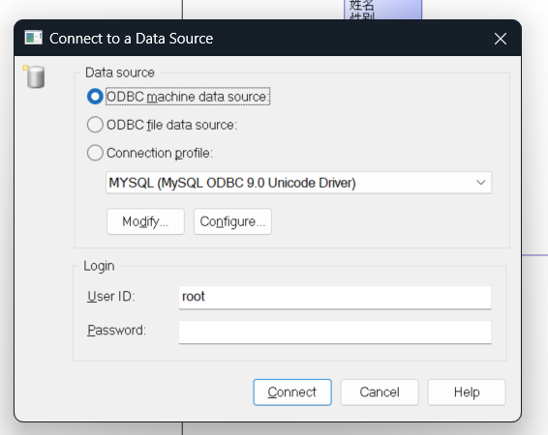

图9：连接数据源

将数据库模型导入数据库中生成数据库表

1. 在Power Designer 工具栏Database中选择“Generate Database”，弹出“Database -Generate”对话框

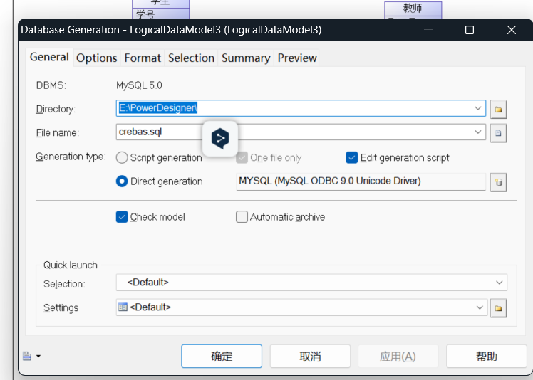

图10：生成SQL文件

1. 在“General”选项卡中选择数据库脚本的保存路径，在“Generation type”中选择 “Direct generation”，单击确定，弹出“脚本语言框”。

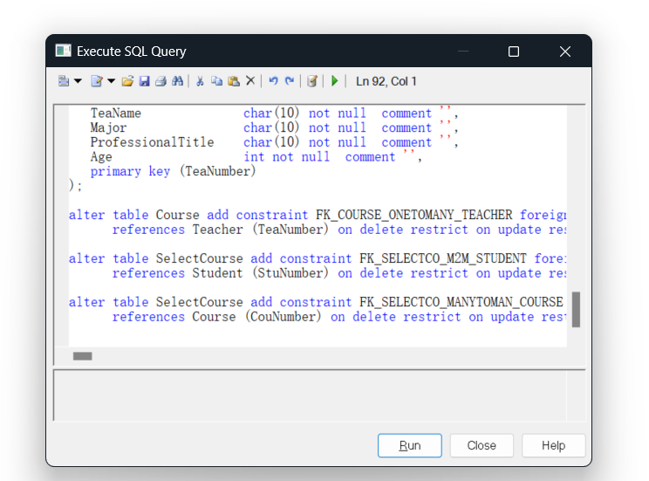

图11：脚本语言

1. 在MySQL命令行中输入命令use software_project;和source E:/PowerDesigner/crebas.sql;，运行结果如下图所示。

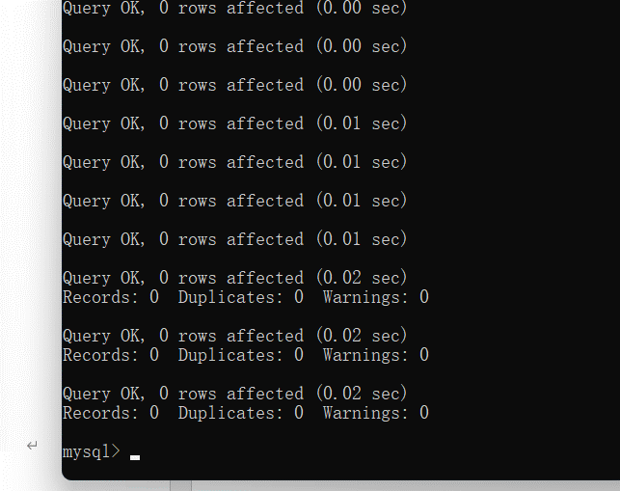

图12：运行结果

1. 这里借助工具phpMyAdmin查看数据库是否建立成功，根据如下结果，确认数据库建立成功。

|  |  |
| --- | --- |
|  |  |

图13：数据结构关系

**四、实验分析**

分析：1）物理模型是逻辑模型的简化版，比如说逻辑模型会关注各个实体之间的关系，而物理模型只是简单地标注箭头。2）选课一表是根据学生和课程两张表之间的多对多关系自动生成的，我们只是向这张表中添加了新字段：成绩。3）通过脚本语言和通过MySQL命令行生成的数据库是一样的，但是无论哪种方式，都需要数据库已经存在。

**五、实验体会**

1. 遇到的问题：在将模型生成数据库表时遇到了语法错误问题，经过排查发现在逻辑模型生成物理模型时需要选择MySQL，但是我选择了默认，导致报错。最后，我修改了这一部分，成功生成数据库表。
2. 在本次实验中，PowerDesigner作为数据库设计工具，其直观的图形界面和丰富的功能使得设计数据库模型变得相对简单。通过使用PowerDesigner，我能够快速地创建实体、定义属性以及设置实体间的关系。
3. 通过ODBC连接到MySQL数据库的过程相对直接，但需要确保所有配置正确，包括数据源名称、TCP地址等。
4. 在本次实验，我成功地完成了数据库逻辑模型的设计、转换为物理模型，并通过ODBC连接成功导入到MySQL数据库中

深圳大学学生实验报告用纸

|  |
| --- |
| 指导教师批阅意见：  成绩评定：  指导教师签字：  2021年 月 日 |
| 备注： |

注：1、报告内的项目或内容设置，可根据实际情况加以调整和补充。

2、教师批改学生实验报告时间应在学生提交实验报告时间后10日内。